EXERCICES TRANSFORMATIONS GEOMETRIQUES
DANS LE PLAN COMPLEXE

EXERCICE N°1

Soit le plan (P) rapporté au repère orthonormé 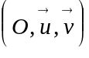. On définit dans ce plan la demi-droite (Δ) par les éléments suivants : • (Δ) est parallèle à l’axe des ordonnées,
• son origine est le point A(2 ; 1),
• elle est constituée de l’ensemble des points M tels que y_{M} ≥ y_{A}.
Déterminer, en utilisant les nombres complexes, l’image de (Δ) par les transformations ci-dessous.

1°) La translation de vecteur 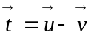.

2°) L’homothétie de centre Ω(3 ; 2) et de rapport r = -1.

3°) La rotation de centre Ω et d’angle 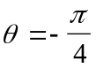.

4°) La similitude de centre Ω, de rapport r’ = 2 et d’angle θ.

5°) L’inversion de pôle O et de puissance k = 6.

Les réponses seront données en utilisant l’équation de la courbe obtenue.

EXERCICE N°2

Une fonction de transfert en régime sinusoïdal est définie par 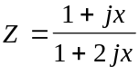, x étant une variable réelle positive et j le nombre complexe de module 1 et d’argument 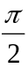.

1°) Mettre Z sous la forme 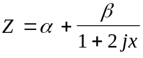, α et β constants, réels ou complexes.

2°) Le plan complexe est rapporté au repère orthonormé ; les points sont définis par leurs coordonnées (X ; Y) : 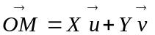. Définir la courbe décrite par le point m d’affixe z =1+2jx, quand x varie de 0 à +∞.

3°) En utilisant la fonction complexe z  Z = f(z), définir la courbe décrite par le point M, image de Z, quand x varie de 0 à +∞.

EXERCICE N°3

Le plan complexe (P) est rapporté au repère orthonormé et i est le nombre de module 1 et d’argument . Un point M quelconque du plan sera ainsi défini par ou z_{M} = X + iY.
Soit les points A et A’ d’affixes respectives z_{A} = 2 + 4i et z_{A’} = 3i.

1°) Déterminer l’affixe 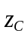 du point C défini par : 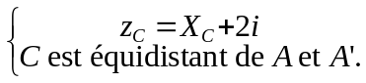

2°) Vérifier que l’on peut passer de A à A’ par une rotation R(C ; θ), et calculer θ.

3°) On veut passer de A à A’ par une similitude de centre Ω défini par z_{Ω} = 3 + 2i : S(Ω ; ρ ; ϕ). Calculer ρ et ϕ.

4°) Déterminer l’équation de la droite (Δ) passant par A et A’ et montrer que l’on peut définir tout point N de (Δ) par son affixe sous la forme z_{N} = 2t + i(3+t), t étant un paramètre réel.

5°) Déterminer l’affixe z_{N’} des points N’ image de N par l’inversion géométrique de pôle O et de puissance 12.

6°) Définir la courbe décrite par N’ quand N parcourt (Δ) et établir son équation. Vérifier le résultat en remplaçant X et Y dans cette équation par la partie réelle et la partie imaginaire de z_{N}.

EXERCICE N°4

Pour chacune des fonctions complexes suivantes, définir la transformation géométrique associée.
1°) 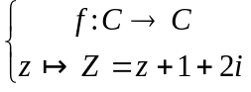 2°) 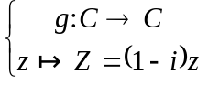 3°) 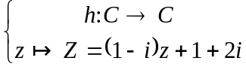

EXERCICE N°5

Le but de cet exercice est d’étudier une méthode de représentation rapide d’un cercle sur un terminal graphique d’ordinateur, en n’utilisant que des calculs peu coûteux en temps d’exécution. Pour cette raison, l’usage des fonctions trigonométriques, ou la représentation à l’aide d’une équation cartésienne ne convienne pas. On se propose donc de construire un arc de cercle comme image d’un segment par une transformation géométrique simple, le reste du cercle étant obtenu à l’aide de symétries convenables.
Soit (P) le plan complexe, rapporté au repère orthonormé , (unité 5 cm) et i le nombre complexe de module 1 et d’argument . Soit C l’ensemble des points N(t) d’affixe 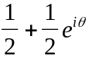, où t parcourt l’intervalle ]-π ; π].

1°) Montrer que C est un cercle et préciser son centre Ω et son rayon R. Représenter C et placer les points 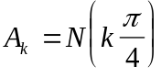 d’affixe 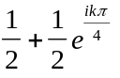, pour k entier relatif variant de -4 à 4.
Sur la même figure, représenter en couleur l’arc Γ de C décrit par N(t) lorsque t varie de 0 à 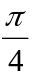.

2°) Démontrer que les points 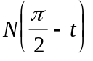 et N(t) sont symétriques par rapport à la droite ΩA₁.
Quel est l’arc de C décrit par lorsque t varie de 0 à ?
Démontrer que les points 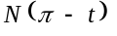 et N(t) sont symétriques par rapport à la droite ΩA₁.
Quel est l’arc de C décrit par lorsque t varie de 0 à ?
Démontrer que les points 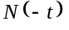 et N(t) sont symétriques par rapport à l’axe réel. Quel est l’arc de C décrit par lorsque t varie de 0 à π ?

3°) Soit D la droite ensemble des points m, d’affixe z = 1 + iu, où u est un nombre réel. A tout point m de D, d’affixe z, on fait correspondre le point M dont l’affixe est 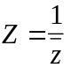 où désigne le conjugué de z.
3.1°) Comparer arg(z) et arg(Z). Que peut-on en déduire pour les points O, m et M ?
3.2°) Calculer la partie réelle X et la partie imaginaire Y de Z en fonction de u. Donner, en fonction de u, les composantes du vecteur 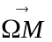. Calculer le module de 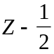. Quel est l’ensemble des points M lorsque m décrit D ?
3.3°) Déterminer u tel que M = A₀ puis tel que M = A₁ (les points A₀ et A₁ étant ceux définis à la question 1°).
3.4°) Quel est l’ensemble des points M lorsque u varie de 0 à 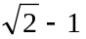 ?

EXERCICE N°6

On considère le plan complexe (P) rapporté au repère orthonormé , le nombre imaginaire i étant l’affixe de . Les coordonnées cartésiennes X et Y d’un point d’affixe z vérifient donc z = X = iY. Soit dans (P) un axe (Δ) passant par O, muni d’un vecteur unitaire et tel que 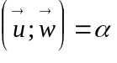. Soit sur (Δ) le point A défini par 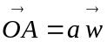 (a > 0). Soit l’ensemble des points m tels que la projection orthogonale de m sur (Δ) soit A.

1°) Déterminer sous forme trigonométrique z_{A}, l’affixe du point A. Déterminer l’affixe z_{m} d’un point m tel que 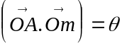.

2°) Définir la courbe ensemble des points m et donner son équation cartésienne.
Application numérique : 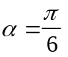 et a = 2.

3°) On définit le point M, image de m par la relation : 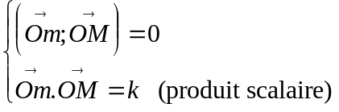, avec k constante positive.
3.1°) Déterminer en fonction de z_{m}, pius en fonction de θ, l’affixe z_{M} de M.
3.2°) Définir la courbe décrite par M quand θ varie de 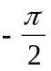 à , et déterminer son équation.
Application numérique : , a = 2 et k = 10.

EXERCICE N°7

Le plan complexe est rapporté au repère orthonormé . A tout point m(z) d’affixe z = x + iy on associe le point M(Z) d’affixe Z = X + iY tel que : 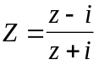.

1°) m(z) décrit l’axe réel 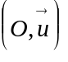.
1.1°) Déterminer l’ensemble des points M(Z) par une composition de transformations géométriques.
1.2°) Exprimer X et Y en fonction de x. Effectuer le calcul 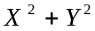 et vérifier les résultats obtenus au paragraphe précédent.

2°) 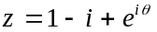, avec θ ∈ [0 ; 2π[.
2.1°) Z est-il défini pour toutes les valeurs de θ ? Sinon déterminer la ou les valeurs de θ pour lesquelles Z n’est pas défini.
2.2°) Déterminer la courbe décrite par m quand θ varie de 0 à 2π.
2.3°) Par une suite de transformations géométriques, déterminer l’ensemble des points M(Z).
2.4°) Exprimer X et Y en fonction de θ, et en déduire la courbe support des points M(Z). Vérifier les résultats du paragraphe précédent.

EXERCICE N°8

On considère l’application f dans le plan complexe qui, à tout nombre complexe z = x + jy, fait correspondre : .
On pose Z = X + jY, où j est le noimbre complexe de module 1 et d’argument .

1°) Exprimer X et Y en fonction de (x ; y).

2°) Soit m l’image de z et M l’image de Z.
Déterminer l’ensemble (L) des points M lorsque m décrit la droite d’équation y = -x. Préciser comment le point M décrit (L), quand x varie de -∞ à +∞. En déduire les variations de 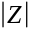 et arg(Z) en fonction de x.

3°) Résoudre dans C l’équation : 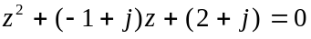. En déduire la factorisation de Z.

4°) A tout point m d’affixe z, on associe le point M’ d’affixe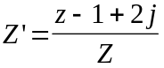. On pose Z’ = X’ + jY’.
Déterminer l’ensemble (C) des points M’ lorsque m décrit la droite (Δ) d’équation 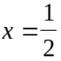.

EXERCICE N°9

Dans le plan complexe rapporté à un repère orthonormal, on considère les points m d’affixe z = x + iy, M d’affixe Z = X + iY tel que 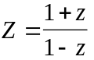 et A d’affixe 1.

1°) Démontrer que si le nombre complexe z = x + iy a l’unité pour module, le nombre avec z ≠ 1 est imaginaire pur. Préciser alors l’ensemble © des points m et l’ensemble (Δ) des points M.
Démontrer que pour tout z appartenant à C-{1} et tel que 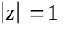, les points A, m et M sont alignés. En déduire la construction du point M connaissant m.

2°) Déterminer une équation cartésienne de l’ensemble (Γ) des points m tels que 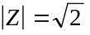. Préciser la nature de (Γ).

